Spotkania z literaturą
Autor: W. Chotomska
Gatunek literacki: wiersz
Rozmowa z fortepianem
- Drogi panie fortepianie, jak grasz rano, kiedy wstaniesz?
- Czasem, gdy zły humor mam, wtedy bardzo grubo gram.
Posłuchajcie zresztą sami: groźnie kłapię klawiszami, aż się trzęsą wszystkie mury, gdy gram dołem klawiatury.
-A jak, fortepianie, grasz, kiedy dobry humor masz?
- Klawiszami z prawej strony grywam cienko... jak deszcz dzwonię; hen, pod słońce, pod obłoki leci w górę dźwięk wysoki brzęcząc cienko, tak jak mucha.
Chcesz posłuchać, to posłuchaj!
- A jak lubisz sobie grać, gdy wieczorem idziesz spać?
- Cicho, cicho, piano, piano gram melodię rozespaną, aż niebieska nocna cisza
sen położy na klawiszach...
1. Fortepian jest to instrument muzyczny klawiszowy, młoteczkowy lub strunowy. Posiada 88 dźwięków/ klawiszy. Instrument ten należy do grupy chordofonów klawiszowych, uderzanych. Fortepian posiada klawisze białe i czarne. Uderzanie w klawisze uruchamia system młoteczkowy. Fortepian jest bardzo wytrzymały - ma budowę solidną i trochę skomplikowaną. Posiada także jak każdy instrument pudło rezonansowe. Element ten jest odpowiedzialny za pochłonięcie i pełniejsze oddanie dźwięku wydobytego ze strun. Osoba grająca na fortepianie nie musi być solo może także grać z innymi instrumentami lub z innym pianistą. Muzyka fortepianowa do dnia dzisiejszego jest bardzo lubiana.
2.Najbardziej charakterystycznym elementem fortepianu są biało – czarne klawisze. Wytnij białe i czarne paski, naklej na kartce fragment klawiatury korzystając z podpowiedzi poniżej, pobaw się w pianistę do odtwarzanej muzyki.

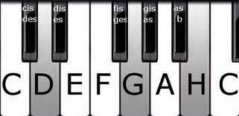

3. Wysłuchaj wiersza o fortepianie, odszukaj jak wygląda gdy ma dobry humor i pomaluj na żółto, na czerwono gdy ma zły humor, na zielono gdy gra wieczorem.
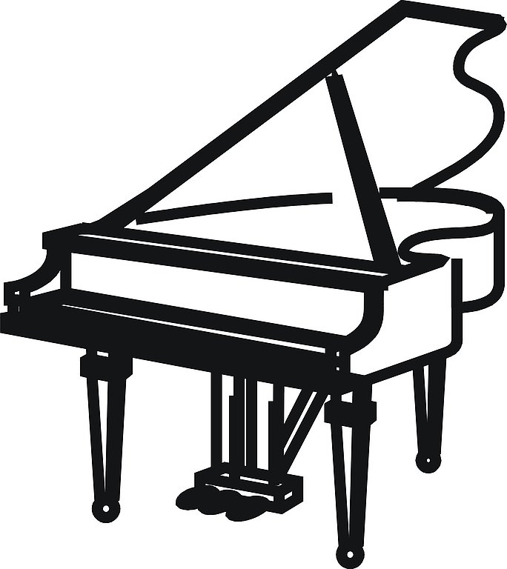
SZA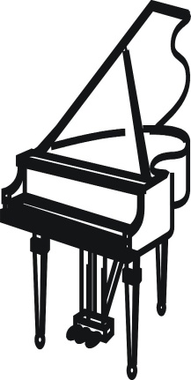SZA

4. Rodzina instrumentów z biało - czarnymi klawiszami to nie tylko fortepian. Popatrz i wysłuchaj nazwę mówianą przez nauczyciela lub powiedz sam ich nazwę, podpisz samodzielnie lub naklej przygotowane etykiety nazw.

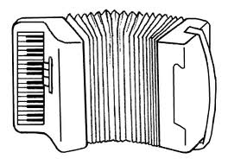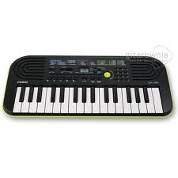

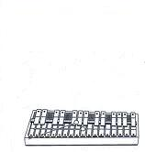

Jeśli masz w domu jeden z nich zagraj dowolną melodię, jeśli nie masz instrumentu wysłuchaj nagrania przygotowanego przez nauczyciela.

AKORDEON | CYMBAŁKI | ORGANY ELEKTRYCZNE

5. Fryderyk Chopin był najsłynniejszym Polskim kompozytorem utworów na fortepian, dorysuj ramkę wokół ryciny muzyka podczas słuchania jego muzyki.

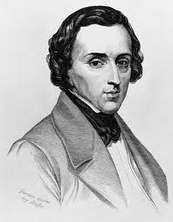

6. Nazwa najbardziej znanego instrumentu z biało czarnymi klawiszami wywodzi się od jego umiejętności gry głośno i cicho co w języku włoskim brzmi forte i piano czyli fortepian. Wysłuchaj piosenki o nutach i podkreśl w tekście gdzie chciały mieszkać, obok narysuj kilka nut farbami i palcem.

NUTKI
Do przedszkola wpadły nutki
wszystkie miały czarne butki
czarne szelki i czapeczki
i skakały jak piłeczki.

Ta wysoko, tamta nisko,
ta z plecakiem ta z walizką.
Roztańczone nutki trzy
do, re, mi, nutki trzy.

Poprosiły o mieszkanie
w dużym czarnym fortepianie
i biegały i skakały po klawiszach
czarno - białych.

Ta wysoko, tamta nisko....
Nawet na leżakowaniu
przeszkadzały dzieciom w spaniu
i skakały po kocykach
w czarnych szelkach i bucikach.

Ta wysoko, tamta nisko...

7. Najczęściej fortepian jest czarny lecz w naszej galerii mogą znależć się instrumenty według waszych pomysłów kolorowe, wyklejane, wylepiane. Życzymy udanych pomysłów.

Gratulujemy wykonania trudnych zadań, twórczych pomysłów wykonania ilustracji do „Muzycznej galerii”.
M. Górska, D. Kurkiewicz, A. Dąbrowska

